附件2：
乘车路线

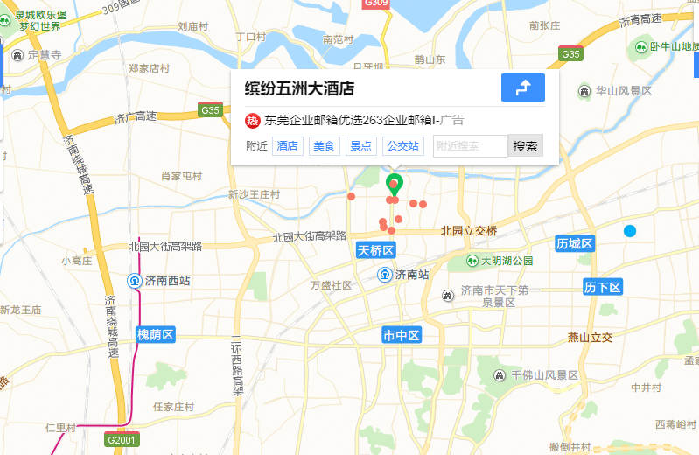
一、济南长途汽车总站（约1公里）
（1）公交车：可乘K4路、k58、5路、K92、K90路到“工人新村南村”下车（共1站）北行300米，即到缤纷五洲大酒店。
（2）步行: 长途汽车总站，步行到酒店，大约20分钟。
（3）打车：大约5分钟。
二、济南火车站（济南站）约2公里
（1）公交车：
方案1 : 可乘K90路、K302路、在“火车站”上车，经过三站，在“工人新村南村”下车，北行300米，即到缤纷五洲大酒店。
方案2： 可乘K5、K92、K50、K4、K58、在“天桥南”上车，到“工人新村南村”下车，
（2）打车：约15--20分钟，约12元左右
三、济南高铁站（济南西站）约9公里
（1）公交车： “济南西站”，乘k58路公交车，到“工人新村南村”下车，北行300米，即到 缤纷五洲大酒店（大约用时1小时）。
（2:）打车：约30分钟，约26元左右。

